SCHEDA DI MONITORAGGIO E GRADIMENTO
PER GLI ALUNNI DELLE SCUOLE DI PISCINA

SCUOLA............................................CLASSE.............................................DATA........................................

Ti piace mangiare a mensa ? SI NO
Perchè?........................................................................................
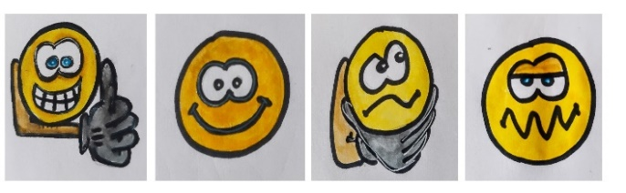
moltissimo molto poco per niente
MENU DEL GIORNO

Primo
Quanto ho mangiato?   | Mi e' piaciuto?  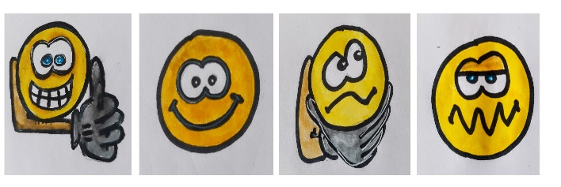

Secondo
Quanto ho mangiato? | Mi e' piaciuto?

Contorno
Quanto ho mangiato? | Mi e' piaciuto?

- Ti piacciono le verdure? SI NO
- Mangi le verdure a casa? SI NO
- Quali sono le verdure che ti piacciono ma che non ti danno a mensa?............................................................................................
- Quali verdure ti piacciono?..........................................................

Frutta
Quanto ho mangiato? | Mi e' piaciuto?
- Ti piace la frutta? SI NO
- Mangi la frutta che ti danno a mensa? SI NO
- Mangi la frutta a casa ? SI NO

Pane
Quanto ho mangiato? | Mi e' piaciuto?

- Secondo te è importante mangiare alimenti diversi ogni giorno ?
…......................................................................................................
..........................................................................................................

- A scuola parlate dell’importanza dell’alimentazione per la vostra crescita ?
…......................................................................................................

- A casa parlate dell’importanza dell’alimentazione per la vostra crescita ?
…......................................................................................................

